Le hérisson inutile

On sait que Jésus est né dans une étable. Mais dans l’étable, il n’y avait pas que lui et ses parents, Joseph et Marie. Même le lendemain matin, après le départ des mages et des bergers. Il y avait aussi des animaux. Le bœuf et l’âne, bien sûr, c’est connu, mais pas ceux-là seulement. Si l’on ne parle que d’eux, c’est parce qu’ils se sont bien débrouillés. Où que ce soit, il y a toujours des malins qui s’arrangent pour être sur la photo.
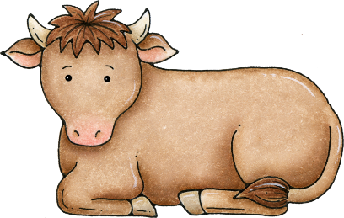
Le bœuf, par exemple, s’était installé là, il trônait. Il avait failli se faire sortir, Joseph trouvait qu’il était de trop. Il estimait que ce n’était pas la place d’un balourd comme lui. Il avait commencé à lui donner des tapes sur l’arrière-train pour le mener dehors. Mais Marie avait dit : « Non, laisse-le ! Au contraire, fais-le approcher, il va réchauffer le petit, il fait froid. » Et le bœuf se gonflait d’orgueil. Presque autant que la grenouille de Jean de la Fontaine. Bon, on dira ce qu’on voudra, ce bœuf était utile.
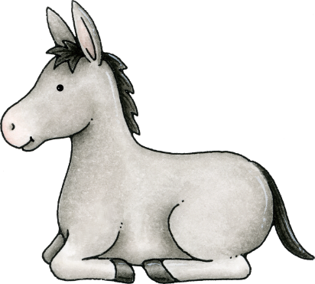
Mais Joseph n’avait pas remarqué qu’au fond de l’étable, il y avait aussi un âne. Celui-ci, voyant le succès du bœuf, a voulu se faire remarquer. Il s’est mis à chanter : « Hi-han, hi-han ! » Marie a dit : « Ah non, fais-le taire, c’est horrible ! Mets-le dehors, il va faire peur au petit ! » Mais Joseph a répondu : « Je pense qu’il vaut mieux le garder. On ne sait jamais, on aura peut-être besoin de lui. » C’était bien vu, parce que quelques jours plus tard, ils en ont eu besoin, de cet âne. Ils se sont enfuis avec lui, qui portait Marie et le bébé. Les soldats du méchant roi Hérode voulaient le tuer, cet enfant-là ! Joseph a donc fait avancer l’âne près du bébé. Une bête en sus, ça fait de la chaleur en plus. Et du coup, l’âne devenait utile, lui aussi.
Donc : le bœuf et l’âne. Mais en réalité il y avait bien d’autres bêtes dans cette étable ! D’abord il y avait des chiens. Il y a toujours des chiens dans les environs d’une étable. Ils montent la garde. Essayez d’entrer dans la cour d’une ferme et de vous approcher de l’étable ! Vous verrez si les chiens n’arrivent pas à toute allure ! Ils aboient, et ils montrent les crocs en grognant ! Mais là, on les avait fait entrer à cause du froid. À condition qu’ils restent près de l’entrée, ils avertiraient en cas de danger. Ils étaient utiles.
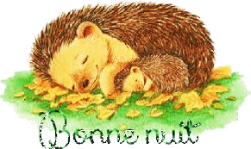
Mais il y avait aussi des animaux qui n’étaient pas utiles, dans cette histoire. Simplement, on n’avait pas pensé à les chasser. Tenez, les chauves-souris, la tête en bas, accrochées aux poutres tout là-haut. On n’allait pas les déranger, les réveiller, elles auraient effrayé Marie. Ça aurait réveillé aussi le bébé. Et il y avait les petites souris, et même quelques gentils gros rats. Pas rassurés, ni les unes ni les autres, bien cachés dans leur trou. Mais quand même curieux, le nez frémissant juste sorti, pour savoir : « Qu’est-ce qui se passe ? Pourquoi tout ce tintouin, au petit matin, en plein hiver ? » Vous voyez, il y avait beaucoup d’animaux, dans cette étable. Et même, il y en avait un qui se réveillait juste à l’instant. Il dormait tout l’hiver, d’habitude, bien mussé dans la paille. Sous un tas de brindilles et de copeaux. Bien au chaud, bien tranquille. Un petit hérisson qui avait drôlement sommeil et qu’on avait réveillé. « On ne peut plus être tranquille, de nos jours, dans une étable, se disait-il. Serait-ce seulement pendant trois malheureux mois ! Je vois bien ce que c’est, ce sont encore ces humains ! Une espèce qui n’arrête pas d’embêter tout le monde ! Et ça fait du bruit, et ça se dispute, et ça crie, et ça se bat, et ça pleure, et ça chante ! Une sale engeance. Pas vraiment utile. »
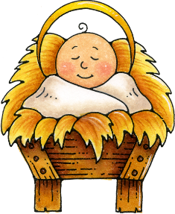
Ça y est, il était réveillé, il ne pourrait plus se rendormir… Tant qu’à y être, autant aller voir ce qui se passe. Et ce hérisson, qui s’appelait Chpictou, a sorti tout doucement le nez de son nid, lui aussi. Prudemment, lentement, silencieusement. Il y avait de la lumière, dans un coin de l’étable. On avait fait du feu, apparemment, loin du tas de paille et du foin. Il y avait des gens auprès du feu, semblait-il. On entendait même un drôle de bruit, comme celui que ferait un petit être nouveau-né. Le problème de Chpictou, c’était qu’il était miraud. Les hérissons n’ont pas de bons yeux. Pas aussi pire que ceux de la taupe, bien sûr, mais quand même. D’ailleurs, je le précise, dans l’étable il n’y avait pas de taupe. Les taupes étaient dehors, bien enfouies dans la terre, le long des murs. Notre hérisson s’avance donc un peu pour mieux voir. Et puis encore un peu. Et puis encore un peu. Et puis encore un peu. Si bien que Marie l’a vu.
Elle l’a regardé en souriant. Quand on voit un joli petit hérisson, en général on sourit. Mais quand Marie souriait à quelqu’un il se passait quelque chose. Celui ou celle qui avait reçu ce sourire perdait les pédales. En quelque sorte il devenait amoureux. Je me demande d’ailleurs si, quelques mois auparavant, l’archange Gabriel lui-même… Car certaines des paroles qu’il avait adressées à Marie… Mais pour revenir à notre hérisson, il ne peut plus se tenir. Il s’approche tout près.
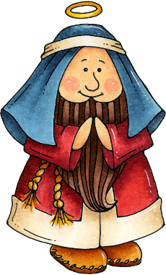
Marie était en train de commencer à laver le bébé. Elle l’avait démailloté, et elle cherchait quelque chose qui aurait pu lui servir d’éponge. Pour nettoyer le derrière du bébé. Alors Chpictou s’est avancé, il s’est proposé. Marie a éclaté de rire : « Ah oui, vraiment ! Je me vois bien en train de caresser le derrière de mon bébé avec les piques d’un hérisson ! » Et Joseph a donné un coup de pied à Chpictou pour le chasser. Pas un grand coup de pied mais quand même. Un petit coup du côté du pied, juste pour se débarrasser de la petite bête.
Ça l’a fait rouler plus loin. Et là, pendant un bon moment, il est resté en boule, toutes piques dressées. Que voulez-vous, on ne se refait pas, un hérisson, ça se hérisse. Mais au bout d’un certain temps, il s’est remis à regarder. Ah comme il aurait aimé être à la place de ce bébé, bien calé dans les bras de Marie ! Tout contre sa poitrine ! Bon, il était clair pour lui que le barbu qui l’avait chassé était jaloux de lui. Il voulait rester seul avec la femme et le bébé. Mais Marie, elle le regardait à nouveau, lui, et elle lui souriait. « C’est vrai, pensa-t-il, elle m’aime ! » Et en fait, il avait raison. Marie n’était pas amoureuse de lui comme il le croyait, bien sûr, mais elle le trouvait chou. Mignon.
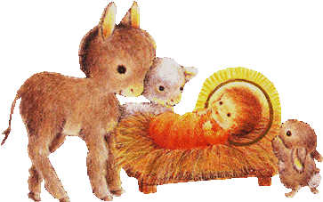
Le voilà donc qui s’approche à nouveau. Il avait remarqué que le méchant barbu s’était assoupi. Donc il s’approche, il s’approche, il s’approche tout près. Tout près, si près d’elle qu’il touche son vêtement. Elle ne s’en aperçoit pas, elle pense à autre chose, bien sûr. Elle est en train de mettre dans son cœur toutes ces choses qui arrivent. C’est ce qu’on peut lire dans l’évangile. Mais le bébé le voit. Le bébé est content, il voit le hérisson et ça le fait rire.
On dira, bien sûr, qu’un bébé nouveau-né ne voit rien et ne sait pas encore rire. Il y a toujours des gens qui gâchent tout, même une histoire de Noël. Moi ce que je dis, c’est que ce bébé-là, il voyait et il riait – là ! Mais Marie n’a pas compris pourquoi le bébé riait. Elle a cru qu’il était tout simplement content. Elle l’a regardé, elle lui a souri, elle a même ri, elle aussi. De plaisir, de bonheur. Et pendant qu’elle riait, le hérisson a grimpé le long de son vêtement. Et tout à coup, Marie a senti quelque chose de piquant, mais alors de très piquant. Ça lui "caressait" la poitrine. C’était Chpictou.
Elle a crié, le bébé a pleuré. Joseph s’est réveillé, il a juré. Ben oui, Joseph, c’était un charpentier, et quand un charpentier est en colère, il jure. Y a pas de mal à ça. Et il a voulu attraper le hérisson et le jeter au loin, très violemment, ça se voyait. Mais Marie l’a arrêté. Elle a dit : « Regarde comme il est mignon ! » Et ses paroles ont calmé le bébé qui s’est rendormi, et Joseph aussi c’est calmé. Joseph, quand Marie le regardait d’une certaine manière, même furieux il se calmait.
Mais il a dit quand même : « Il est peut-être mignon, mais ici il sert à quoi ? Il ne sert qu’à piquer les gens et à leur faire du mal. » Le pauvre Chpictou, il est devenu très triste. Il se disait ; « C’est vrai, à quoi je sers, à quoi ça sert un hérisson ? » Un charpentier est forcément porté à se demander à quoi servent les choses. Et là, il pensait qu’il ne servait à rien, ce hérisson. Surtout dans cette histoire où vraiment, il était en trop. C’était l’histoire de ce bébé, en fait. Pas une histoire de hérisson !
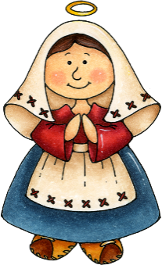
À quoi peut bien servir un hérisson dans une histoire de Noël ? Une histoire avec des anges qui chantent très bien pour l’arrivée du bébé. Ou avec des mages, qui sont de grands savants qui viennent féliciter le bébé. Ou alors, si vous préférez, des rois qui apportent des cadeaux au bébé. Ou des bergers qui arrêtent de garder les troupeaux pendant la nuit pour venir voir le bébé. Ou même une histoire avec un bœuf et un âne. Qui ne sont pas dans les évangiles, c’est vrai, mais qui tiennent quand même chaud au bébé.
« Bon d’accord, a dit Marie, il ne sert à rien, et alors ? » Elle voulait dire qu’il ne servait à rien dans cette histoire de Noël. Parce qu’en dehors de cette histoire les hérissons sont très utiles. En été ils nettoient les jardins. Mais en hiver, dans une étable d’il y a deux mille ans, un hérisson ne sert à rien. Surtout pour s’occuper d’un bébé ou d’une jeune accouchée. Bref, Marie avait pris le petit hérisson dans ses mains, elle le regardait amicalement. « On n’a pas besoin de servir à quelque chose ! Même si l’on ne sert pas à grand’ chose, on peut être un personnage important. Surtout dans cette histoire ! »
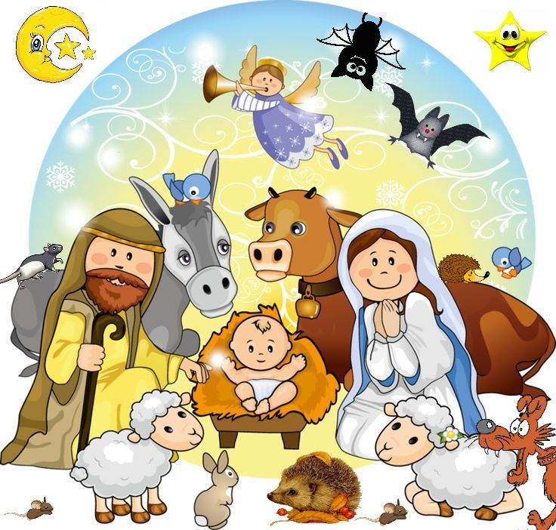
Et elle avait raison. C’était une histoire, celle du bébé, qui disait à quel point tout le monde est important. Chaque personne : grand ou petit, roi ou mage, ange ou berger. Grand gaillard charpentier ou jeune maman. Grand barbu ou petit piquant. C’est une histoire pour dire ça. Le hérisson était donc là, et tant mieux s’il était inutile.
Eh bien depuis lors, on a peint très souvent les personnages de cette histoire. L’histoire de la naissance du bébé-messie. On en a fait des tableaux. Et chaque fois qu’on l’a peinte, le petit hérisson s’y trouve. Si, si, si. Mais bien sûr, on ne le voit pas. Comme c’est l’hiver, il dort, bien à l’abri, bien caché aux pieds de Marie. Si vous regardez bien, vous verrez peut-être un de ses piquants apparaître. Tenez, juste derrière une sandale.
Elle a de jolis pieds, Marie, vous ne trouvez pas ?
Décembre 2009

